MOTOCULTIVADOR

Motocultivador 9HP DIESEL WULKAN WK-TD-10

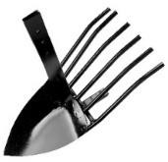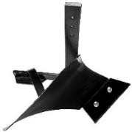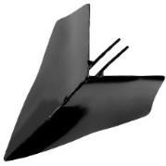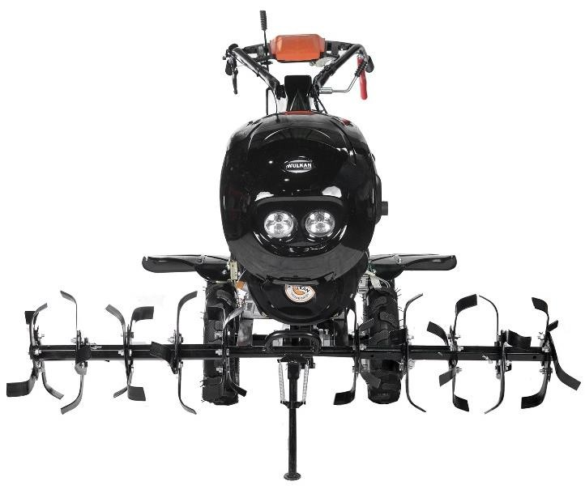

# Arranque Manual y Eléctrico

**Potencia de motor:** 9HP/6.3kw

**Modelo del motor:** DIESEL – 4 Tiempos **Tipo de combustible:** DIESEL – 3 a 4 Lts **Potencia Nominal:** 6.3KW/3600rpm (9HP) **Caja Profesional accionado con engranaje Palanca de cambios (Velocidades):** 1, N y 2 **Capacidad de aceite de caja cambio:** 2lts **Ancho del labranza:** 120cm-140cm

**Incluye Accesorios:**

* Rotovatores
* Arado Vertedera
* Surcador o melguero
* Cosechador de papas

**Neumáticos:** 4.00-8 con Presión de aire Neumática 30-35PSI **Ruedas Agrícolas**



**Profundidad de Trabajo:** 15 a 30cm **Rendimiento promedio:** 1Lt x Hora Batería 12V / 36ah

**Aceite de motor:** 15w/40 / 1,5lts **Caja de Cambio:** 80-90 (2 lts) **Filtro de Aire bañado en aceite**

**Capacidad deposito combustible:** 5,6lts **Peso:** 160KG

# Garantía 6 meses